CENTRO DE EDUCAÇÃO INFANTIL ANJO AZUL
Rua 31 de Março/nº 1508
Lacerdópolis – SC
CEP: 89660 000
Fone: (49) 3552 0279
Coordenadora: Marizane Dall’orsoletta
E mail: ceianjoazullacerdopolis@gmail.com

Blog: www.ceianjoazul.blogspot.com

CARGA HORÁRIA: 3h/aula semanal (plataforma/WhatsApp)
DATA: 01/06 até 05/06
PROFESSORA DE RECREAÇÃO: FABIULA APARECIDA SILVA SURDI
TURMA: VESPERTINO BERÇÁRIO I

CARGA HORÁRIA :5h/aula semanal (plataforma/WhatsApp)
DATA: 01/06 até 05/06
PROFESSORA DE RECREAÇÃO: LUCIMARA ANDRADE FERRARI
TURMA:MATUTINO BERÇÁRIO I

CARGA HORÁRIA: 2h/aula semanal (plataforma/WhatsApp)
DATA: 01/06 até 05/06
PROFESSORA: FABIANE TAIS FORMIGHERI
TURMA: VESPERTINO BERÇÁRIO I

FIQUEM EM CASA...
APROVEITEM SEU TEMPO, ESTUDEM E BRINQUEM

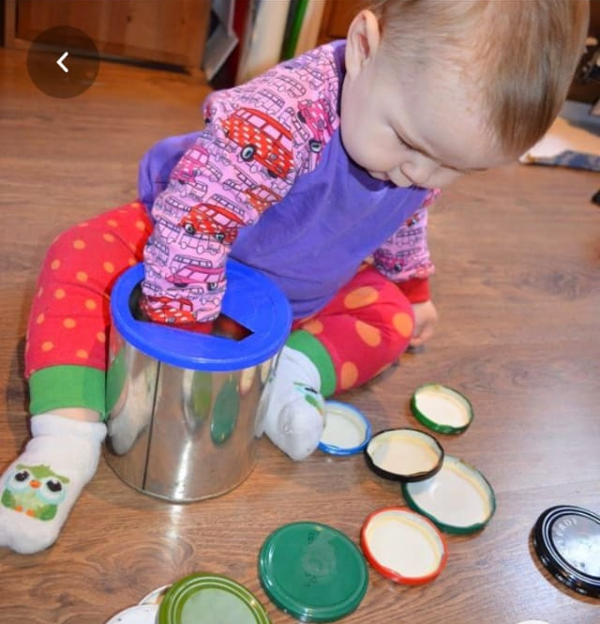
A experiência desta semana será com latas ou potes que tenham tampas, fazendo um pequeno furo que a criança consiga colocar o objeto dentro e depois retirar, pode usar tampas de vidros de conservas, objetos pequenos que passem nesta abertura, quanto mais colorido ser, mais atraem a atenção da criança, conforme a figura abaixo. Ótima diversão...

OBS: Os pais que quiserem, podem postar em suas redes sociais as crianças realizando as atividades/experiências. São experiências de aprendizagens que poderão ser repetidas durante o período. Deixar a criança brincar sozinha; evitar de pegar a todo momento no colo.
Atenciosamente: CEI Anjo Azul

